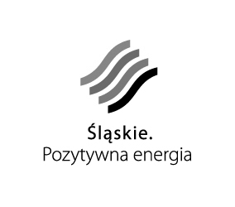

ZGŁOSZENIE UCZESTNICTWA W SPOTKANIU INFORMACYJNYM
Zasady aplikowania o środki EFS w ramach Podziałania 7.1.3 RPO WSL 2014-2020 oraz
Podziałania 1.2.1 PO WER 2014 -2020

29 kwietnia 2016, godzina 10:30 – 12:30
Wojewódzki Urząd Pracy, Filia w Bielsku – Białej,
ul. Piastowska 40, sala nr 237, II piętro

Formularz prosimy wypełnić drukowanymi literami

Imię i nazwisko

Instytucja, adres i telefon

Instytucja |  | Telefon
 |  | Prezentacje ze spotkania będą wysyłane wyłącznie drogą elektroniczną. Prosimy o podanie adresu e-mail do wysyłki.
Adres do korespondencji
 |  | e-mail

Prosimy o wypełnienie poniższego pola w przypadku gdy uczestnikiem jest osoba ze specjalnymi potrzebami (osoby niedowidzące i niewidzące, osoby z upośledzeniem słuchu,
osoby z ograniczeniami ruchowymi itd.)

Specjalne potrzeby uczestnika

Prosimy o wypełnienie pola jeśli mają Państwo pytania lub zagadnienia dotyczące ogłoszonego konkursu

Treść pytania/zagadnienia

Prosimy o przesłanie zgłoszenia do dnia 19 kwietnia 2016 r. do godz. 14.00

na adres e-mail: szkolenia.efs@wup-katowice.pl

Dane osobowe w zakresie przedstawionym w niniejszym formularzu zbierane są w celu zorganizowania i obsługi spotkania. Osoba, której dane dotyczą, ma prawo do wglądu w swoje dane i prawo do ich poprawiania. Zgadzam się, aby moje dane były wykorzystane w przyszłości przez organizatora spotkania do informowania mnie o jego bieżącej działalności.

Data Podpis

